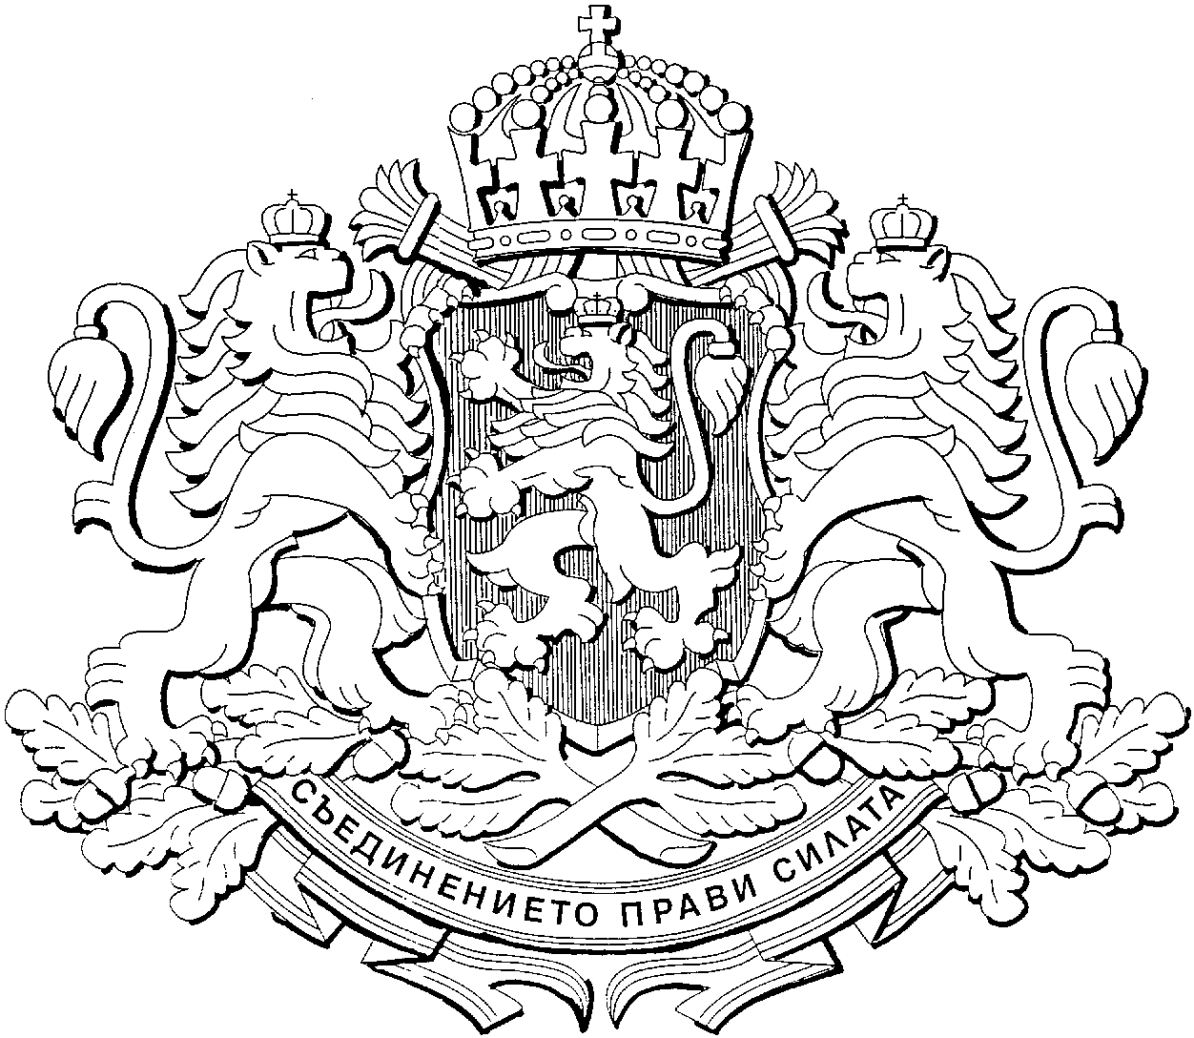

РЕПУБЛИКА БЪЛГАРИЯ
МИНИСТЕРСКИ СЪВЕТ
Проект

ПОСТАНОВЛЕНИЕ № ..............................
от ...................................... година

ЗА изменение на нормативни актове на Министерския съвет

МИНИСТЕРСКИЯТ СЪВЕТ
ПОСТАНОВИ:

§ 1. В Устройствения правилник на Изпълнителна агенция „Борба с градушките“, приет с Постановление № 85 на Министерския съвет от 2000 г. (обн. ДВ. бр. 43 и 107 от 2000 г., изм. и доп. бр. 88 от 2001 г., бр. 111 от 2003 г., бр. 62 от 2007 г., бр. 71 и 76 от 2008 г., бр. 90 от 2009 г. и бр. 91 от 2013 г.) се правят следните изменения:
1. В чл. 11:
а) в ал. 1 числото „593“ се заменя с „967“;
б) в алинея 4 думите „Главна дирекция "Техническо и информационно обслужване" се заменят с „Главна дирекция „Технически и оперативни дейности“.
2. В чл. 13, ал. 1, в основния текст думите „Главна дирекция "Техническо и информационно обслужване" се заменят с „Главна дирекция „Технически и оперативни дейности“.
3. В Приложението към чл. 11, ал. 1:
а) в заглавната част числото „593“ се заменя с „967“;
б) на ред „Специализирана администрация“ числото „557“ се заменят с „931“;
в) ред „Главна дирекция "Техническо и информационно обслужване" с териториалните звена 557“ се изменя така:
„Главна дирекция „Технически и оперативни дейности " с териториалните звена 931“
4. Навсякъде в текста думите „Министерство на земеделието и храните“ и „министъра на земеделието и храните“ се заменят съответно с „Министерство на земеделието, храните и горите“ и „министъра на земеделието, храните и горите“.
§ 2. В Постановление № 125 на Министерския съвет от 2006 г. за приемане на Устройствен правилник на Министерството на земеделието и храните (обн. ДВ бр. 48 от 2006 г., изм. и доп. бр. 15, 62, и 77 от 2007 г., бр. 76 и 83 от 2008 г., бр. 3, 42, 84 и 90 от 2009 г., бр. 4, 22, 41, 84 и 101 от 2010 г., бр. 9, 15, 49, 50, 52, 59 и 72 от 2011 г., бр. 14, 48, 84 и 103 от 2012 г., бр. 77 от 2013 г., бр. 29, 50 и 68 от 2015 г., бр. 12, 32, 62, 71 и 76 от 2016 г. и бр. 55 и 94 от 2017 г.) се правят следните изменения:
- В чл. 2, ал. 2 т. 15 се отменя;
- В Приложението към чл. 2, ал. 3:
а) на ред 12 числото „593“ се заменя с „967“;
б) ред 15 се отменя.
§3. В Постановление № 173 на Министерския съвет от 2011 г. за приемане на Устройствен правилник на Изпълнителната агенция по горите (обн., ДВ, бр. 49 от 2011 г., изм. бр. 103 от 2012 г., бр. 29 от 2015 г., бр. 32 и 71 от 2016 г., бр. 94 от 2017 г. и бр. 2 от 2018 г.), в чл. 2 се правят следните изменения:
1. в основния текст числото „1499“ се заменя с „1275“;
2. в т. 1 числото „1306“ се заменя с „1082“;
§ 4. Постановлението влиза в сила от деня на обнародването му в „Държавен вестник“.

МИНИСТЪР-ПРЕДСЕДАТЕЛ:
бойко борисов

ГЛАВЕН СЕКРЕТАР на Министерския съвет:
ВЕСЕЛИН ДАКОВ

Главен секретар на Министерството на земеделието, храните и горите:
Георги Стоянов

Директор на дирекция „Правна“, МЗХГ:
Ася Стоянова

